Instrucciones específicas

Se debe realizar la instalación de los componentes básicos para la correcta ejecución de la actividad. Para ello se debe instalar: Dockers, Postman,

Para la instalación de Dockers
Se debe visitar el sitio oficial https://www.docker.com/products/docker-desktop/ y descargar Dockers Desktop para el sistema operativo requerido.
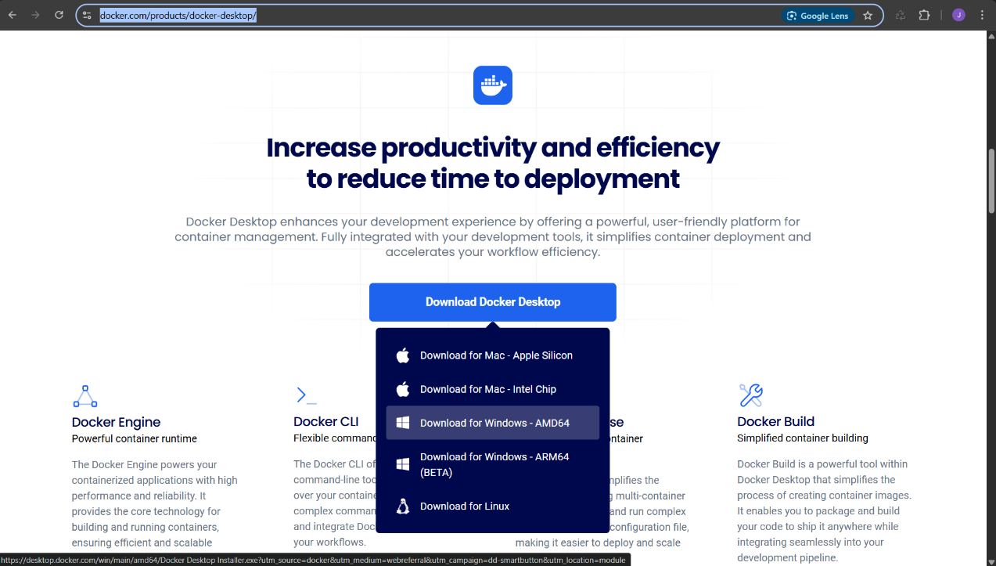
Posteriormente se inicializará el ejecutable y se seguirá el paso a paso
.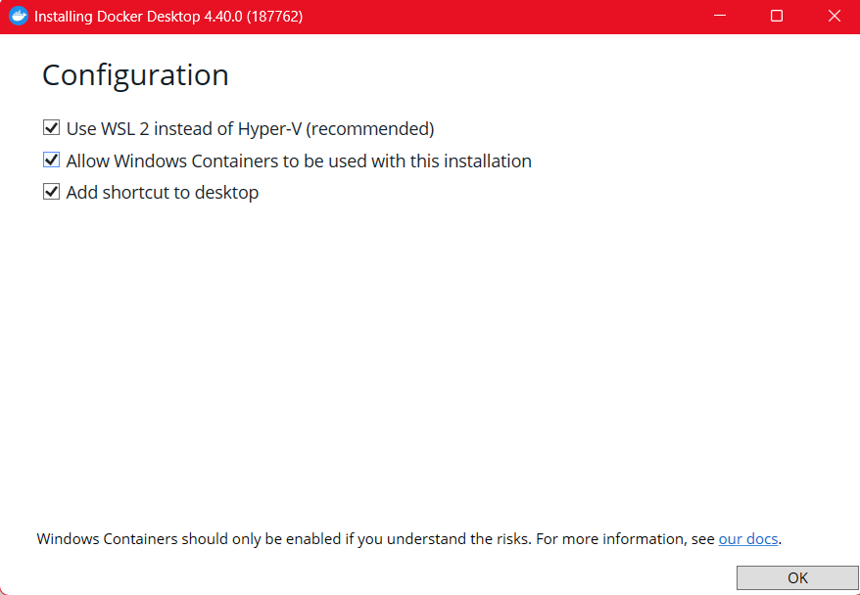
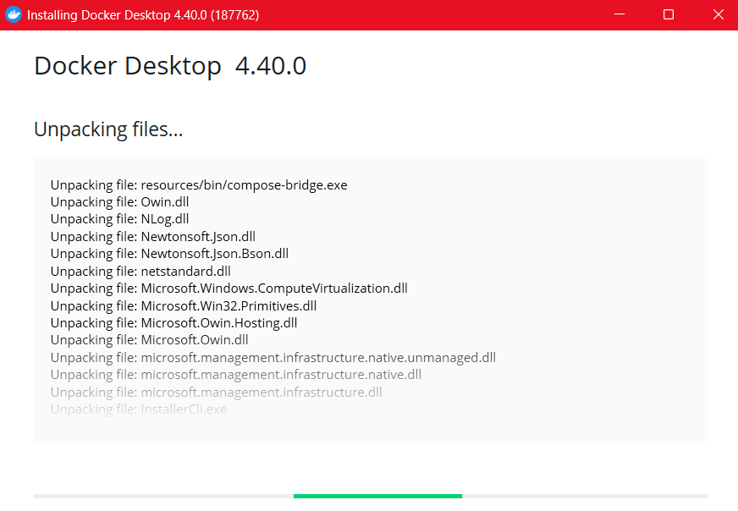
Se deben aceptar los términos del software
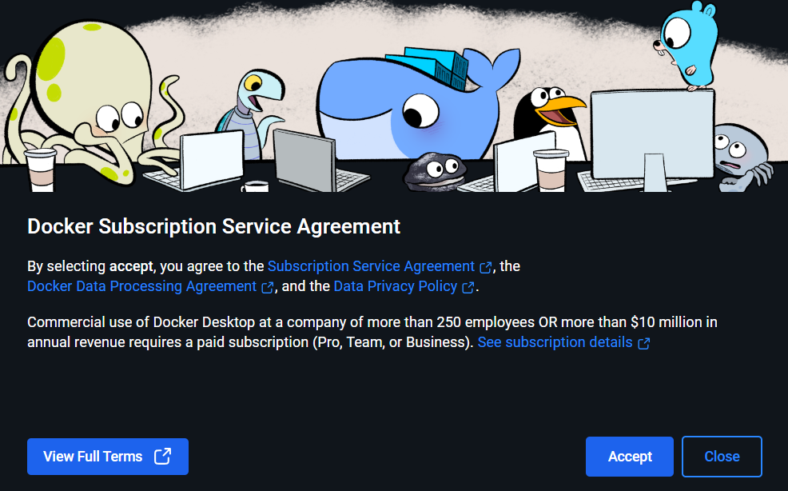
Se puede ingresar con una cuenta o presionar “Skip”
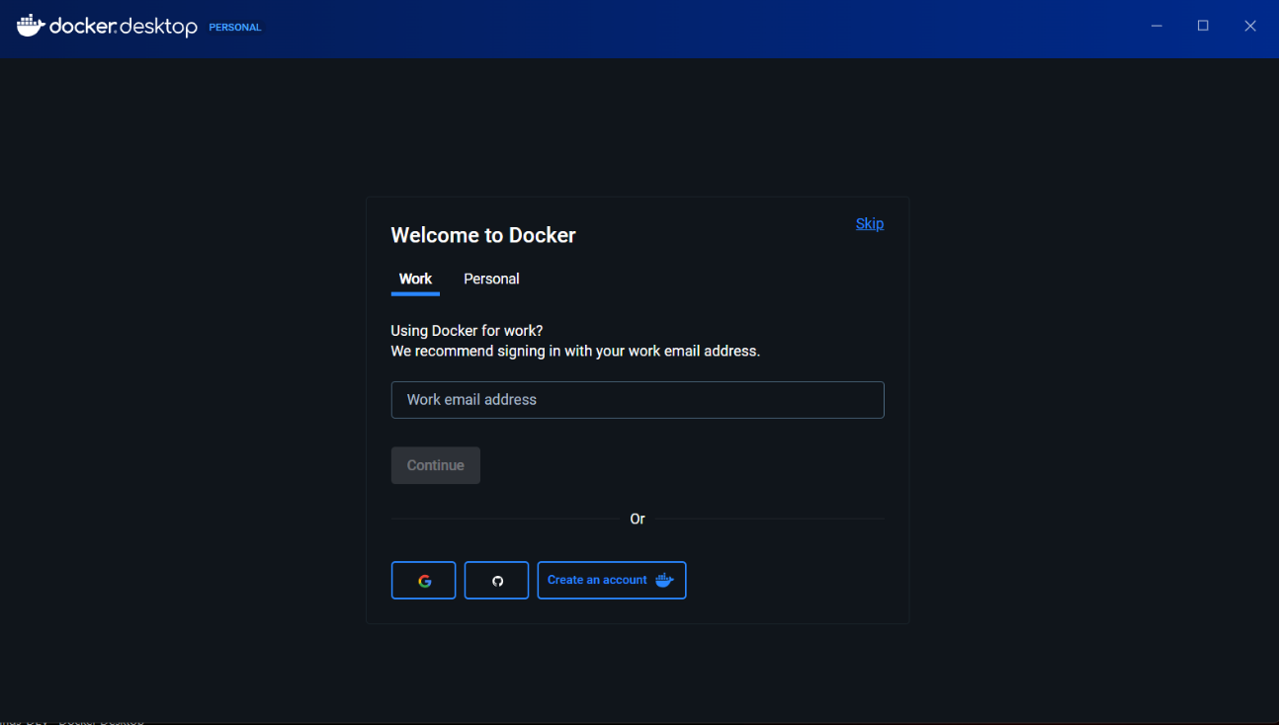
Una vez esté todo correctamente instalado, la interfaz de dockers debe visualizarse como la siguiente imagen:
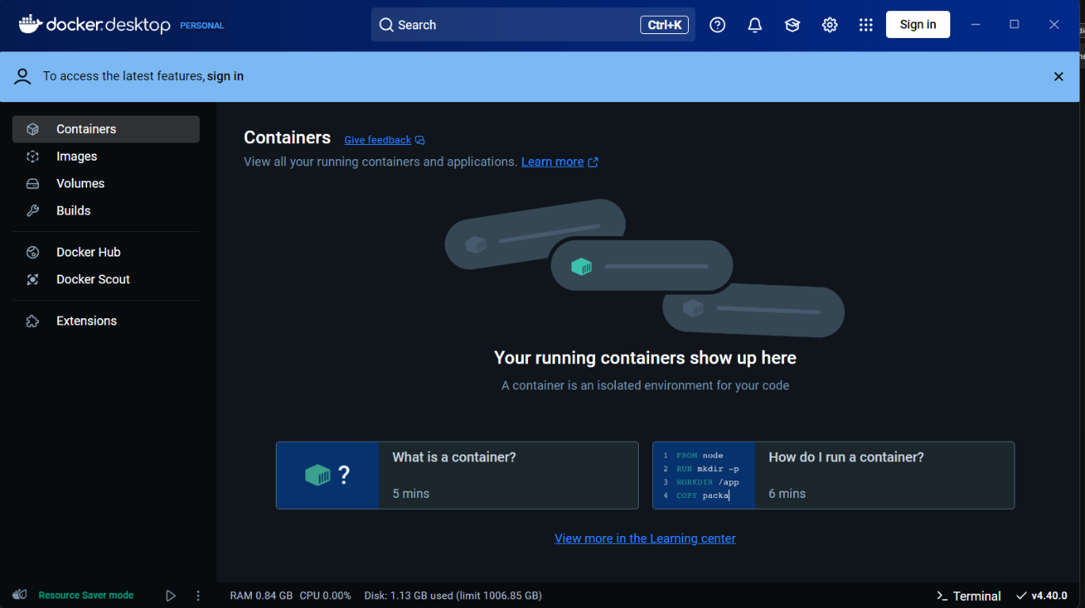
Nota importante, es requerido que en los computadores a instalar dockers tengan habilitada la opción de virtualización en la BIOS, este paso depende de cada fabricante.

Para la instalación de Postman
Se debe visitar el sitio oficial https://www.postman.com/ y descargar para el sistema operativo requerido.
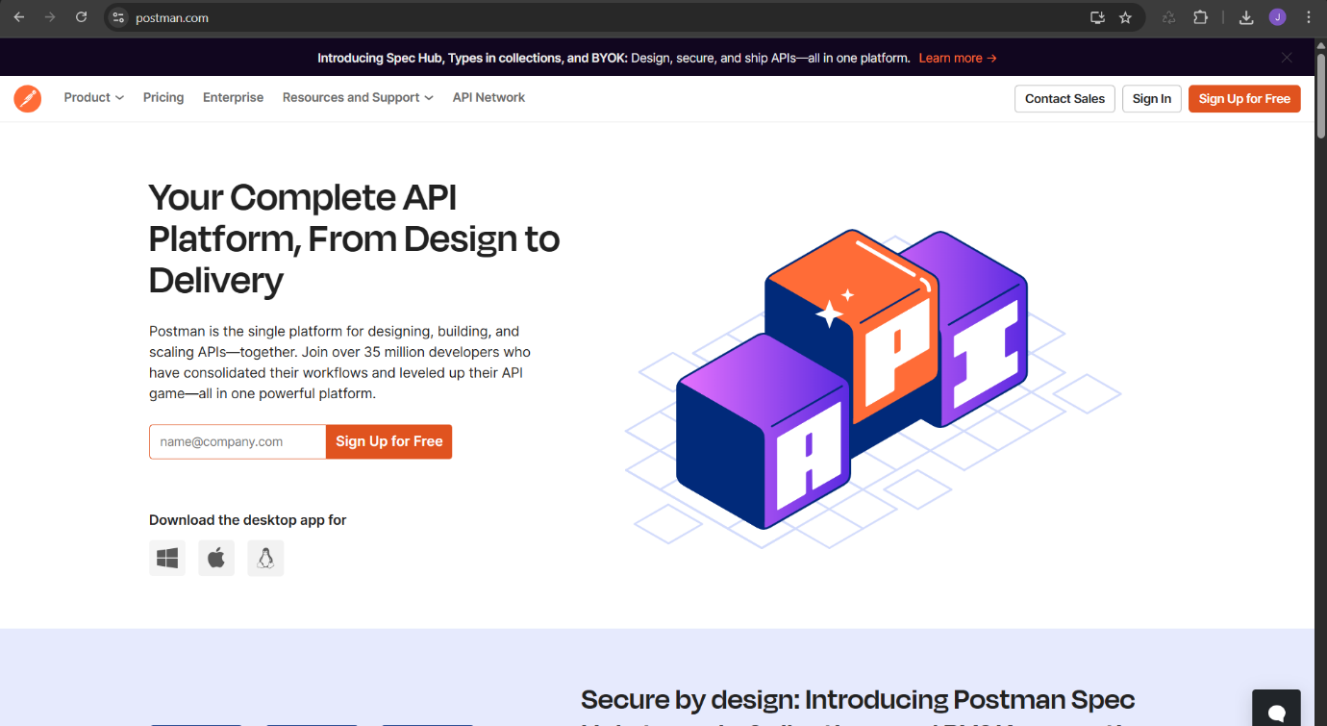
La instalación de Postman debe seguir las instrucciones y logearse con alguna cuenta, esto dado que es requerido para que el software funcione correctamente.
La pantalla principal de Postman una vez instalado debe visualizarse como la siguiente imagen:
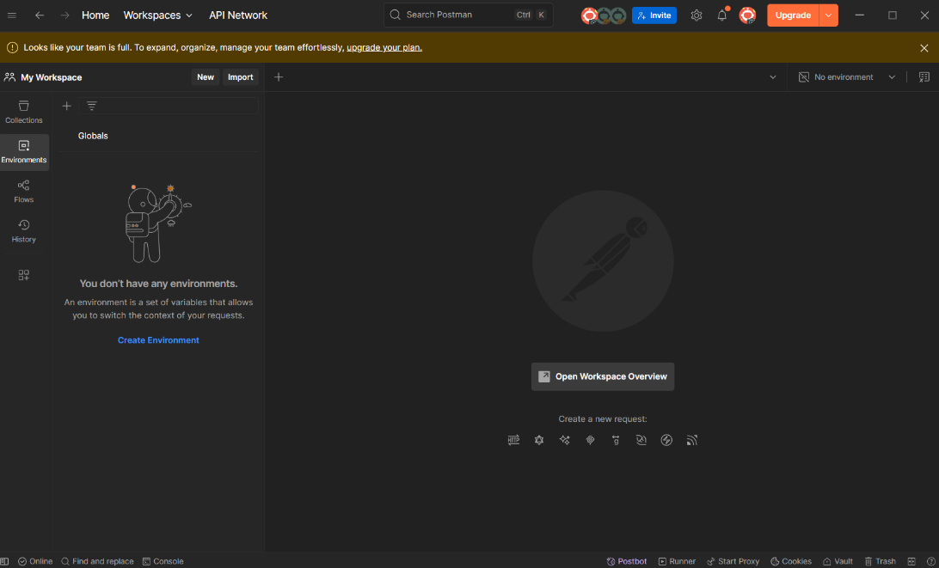

Una vez los componentes tecnológicos se encuentren instalados correctamente se debe proceder a la instalación de los servicios. Dentro del contenido se adjunta una carpeta con un código base junto a los archivos Dockers para la instalación de los servicios.
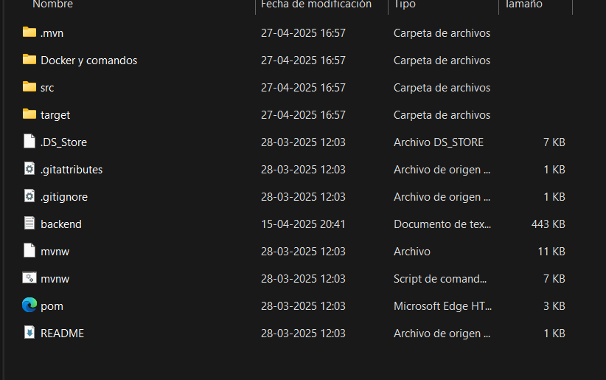
Se debe abrir una terminal dentro de la carpeta “Docker y comandos” y ejecutar las siguientes líneas de comando:
“docker build -t mysql-gry2204 .” (Considerar el . final)
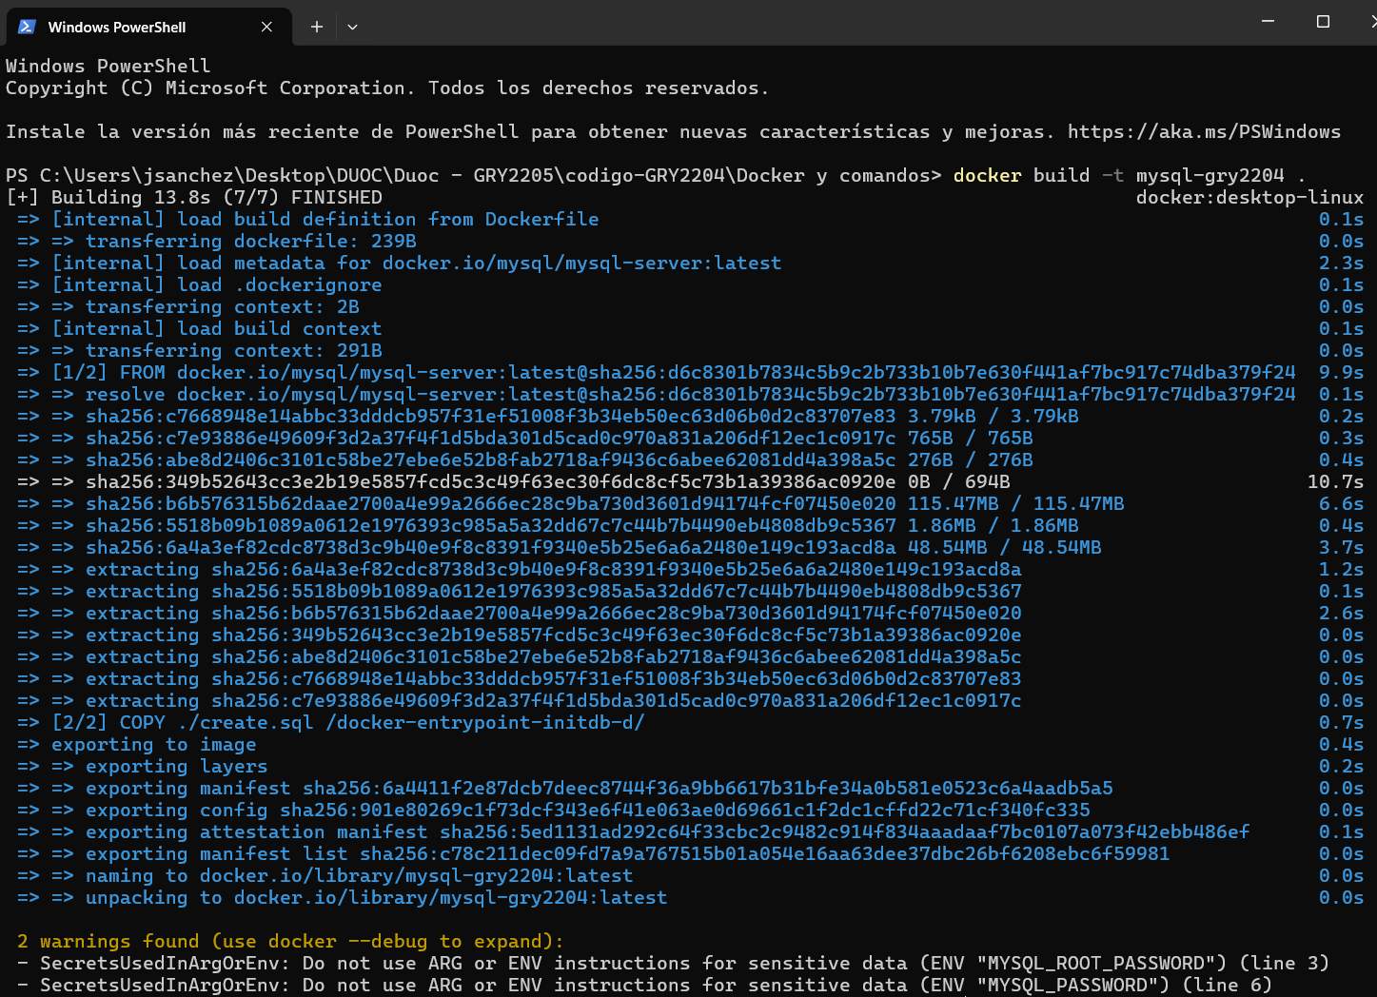
Posteriormente se debe ejecutar la línea:
“docker run -d -p 3306:3306 --name mysql-gry2204 mysql-gry2204"
La ejecución de los comandos anteriores permite levantar e instalar los servicios de mysql en Dockers:
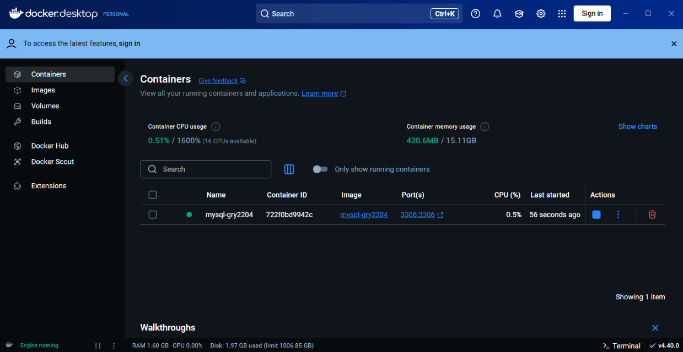
Se debe corroborar que el servicio haya sido correctamente instalado, para ello se debe entrar al contenedor y ejecutar la siguiente línea de comando. ”mysql -p” y escribir la contraseña. Al ingresar la contraseña debería verse la siguiente imagen:
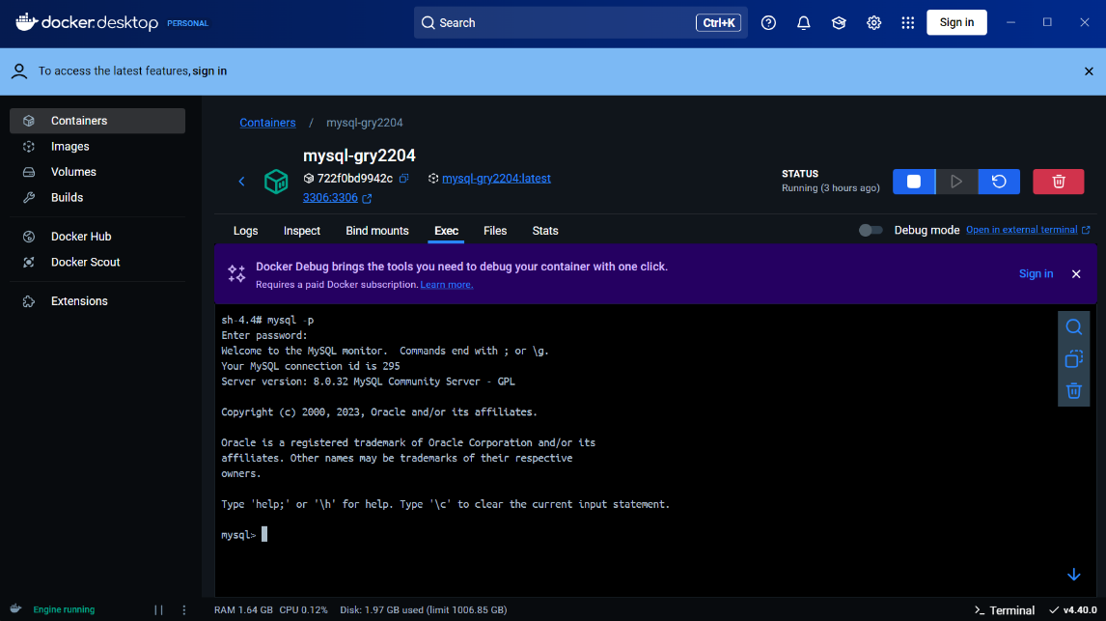
Posterior a esta corroboración del microservicio se debe abrir el código y ejecutarlo para corroborar la creación de las tablas de las entidades. Para ello el código debe tener el mismo puerto que el del microservicio (3306), para ello se debe corroborar el archivo “application.properties”:
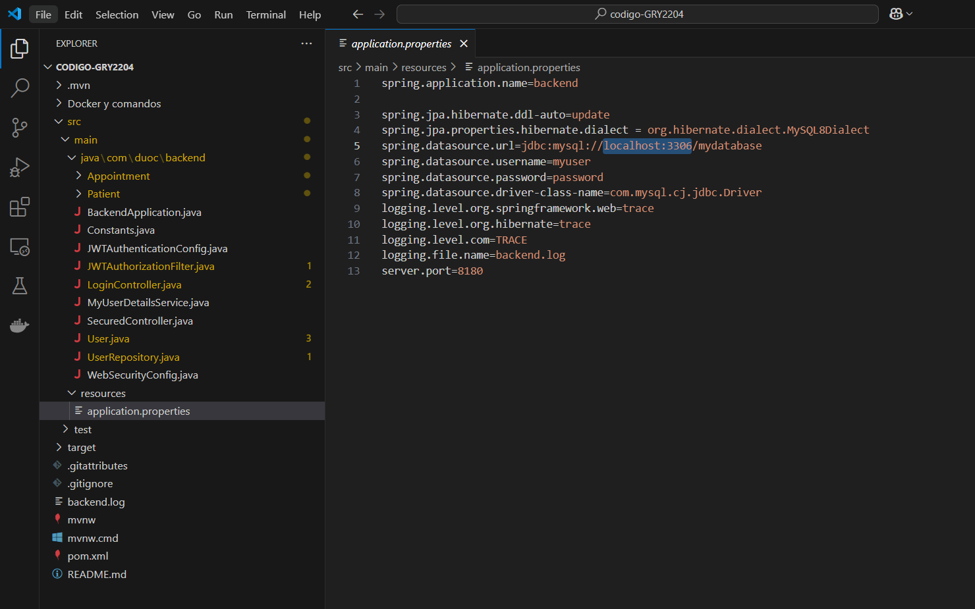
Se procede a iniciar el código, para ello se debe abrir el archivo BackendApplication.java y se dará al botón de play:
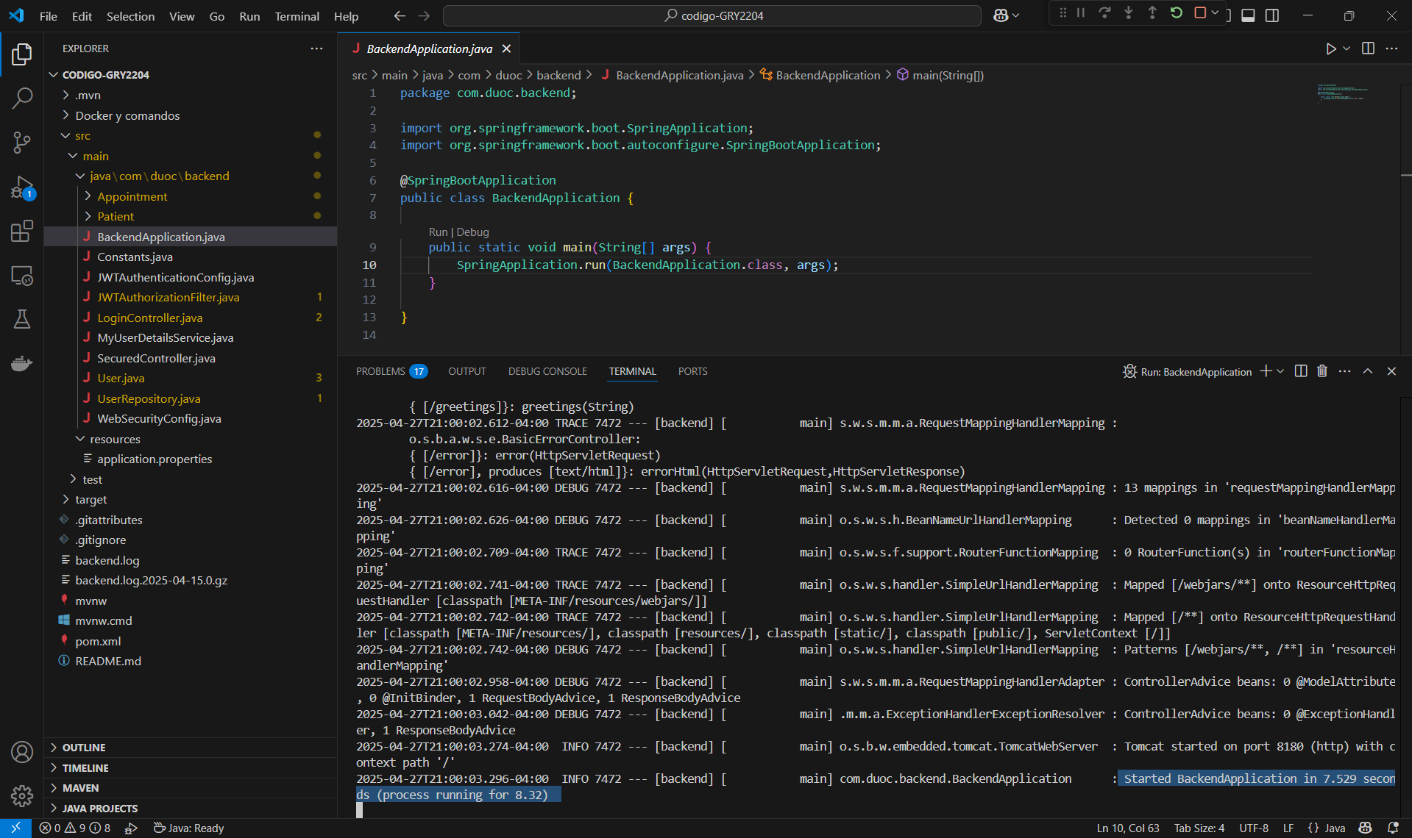

Para que el código funcione correctamente, se debe crer un usuario de base de datos, para ello se debe ir a dockers y crear un usuario con su contraseña.
Se ejecutará la línea de comandos: ”mysql -p” ingresando la credencial, posteriormente se utilizará la base de datos creada con: “use mydatabase” y se revisará la estructura de la tabla para crear el insert, utilizando “desc user;”
Se creará un dato con el comando “insert into user values(1,'test@mail.cl’,’1234’,’test’)”
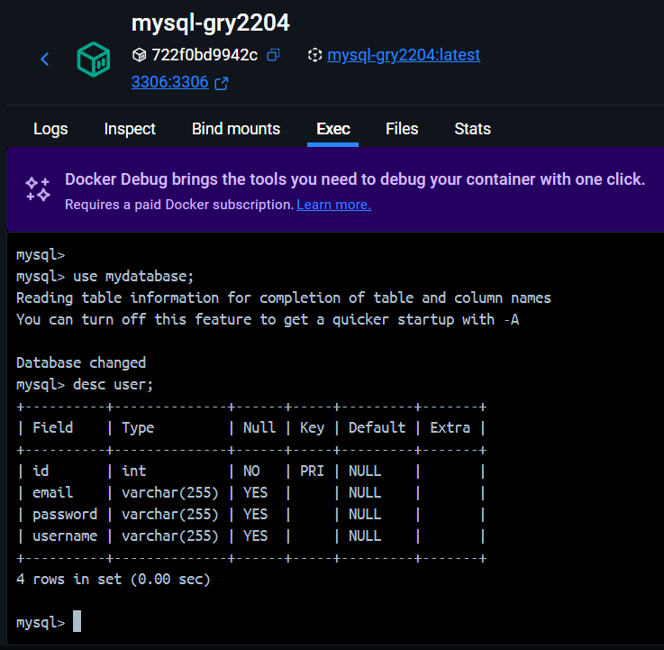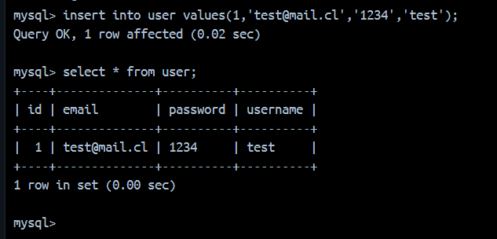
Se debe corroborar el código utilizando Postman, para ello se debe crear un endpoint de tipo POST en la aplicación de la siguiente forma utilizando las credenciales creadas:
“http://localhost:8180/login?user=test&encryptedPass=1234”
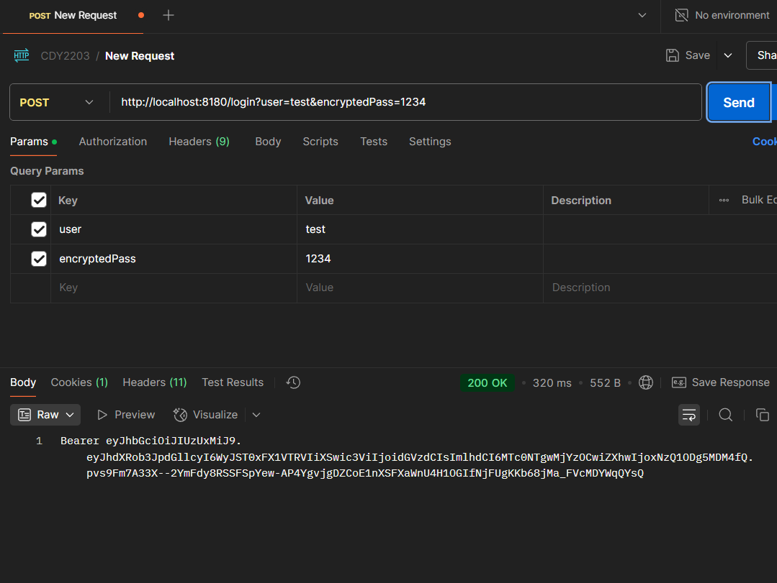
Una vez generado el token de seguridad, debe ser implementado en los métodos del programa, copiando el contenido sin considerar la palabra “Bearer”
Endpoint: http://localhost:8180/patient/register
Authorization: Bearer Token, token = generado por el endpoint Login
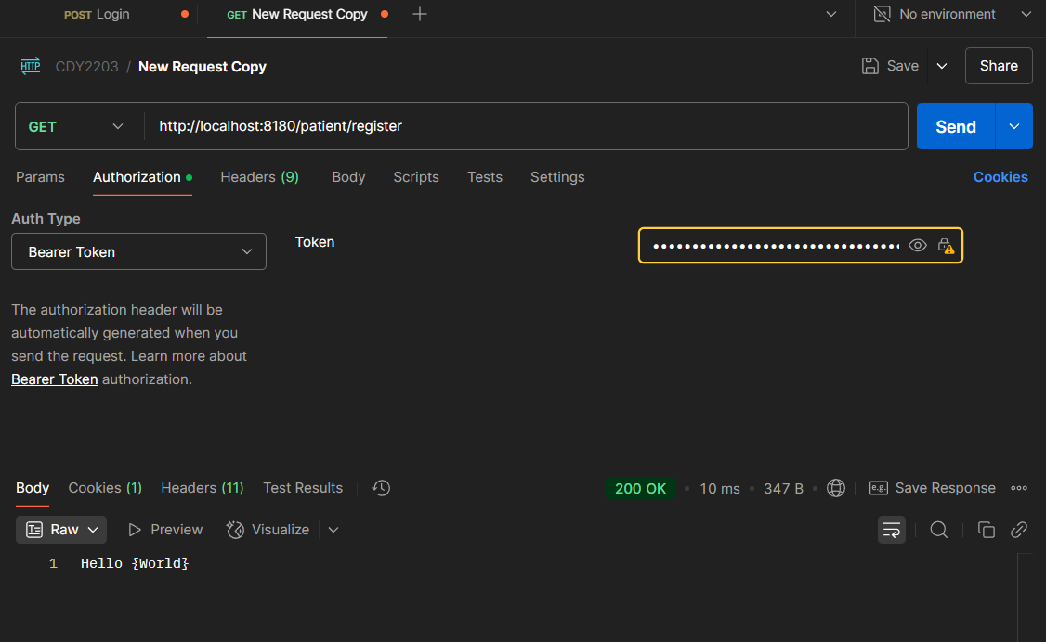
Una vez se encuentre el código funcionando, se debe generar como microservicio para poder ser analizado por la herramienta de calidad de software. Para ello iremos a la carpeta del código, se eliminará la carpeta “Target“ y abriremos una terminal para generar un .jar utilizando Maven. Se debe modificar el archivo “application.properties” como la siguiente imagen:
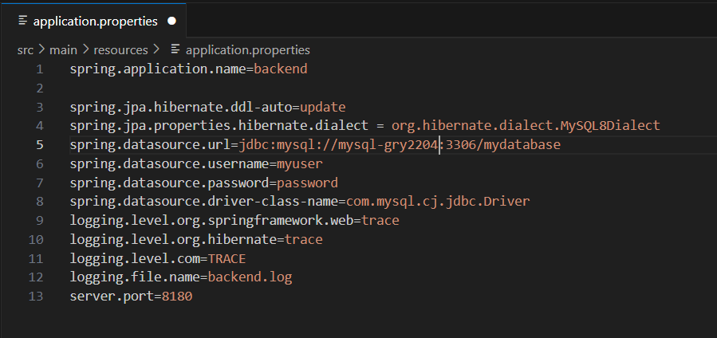
Eliminación de target
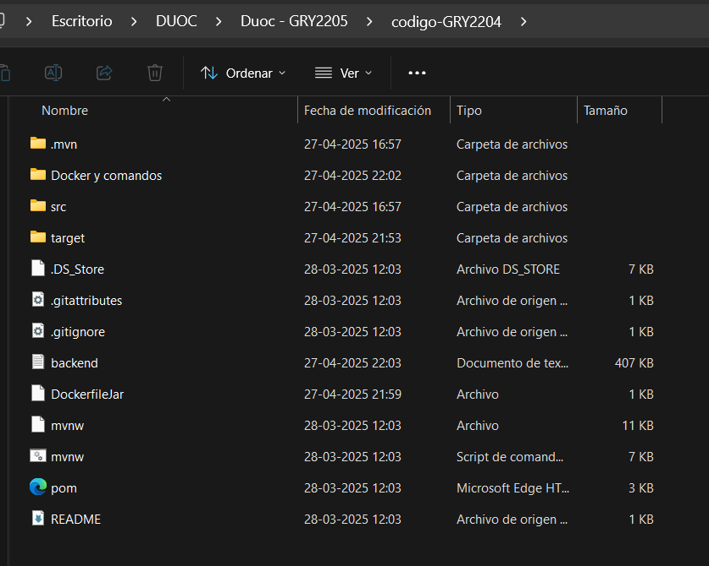
Compilación de la API BACKEND
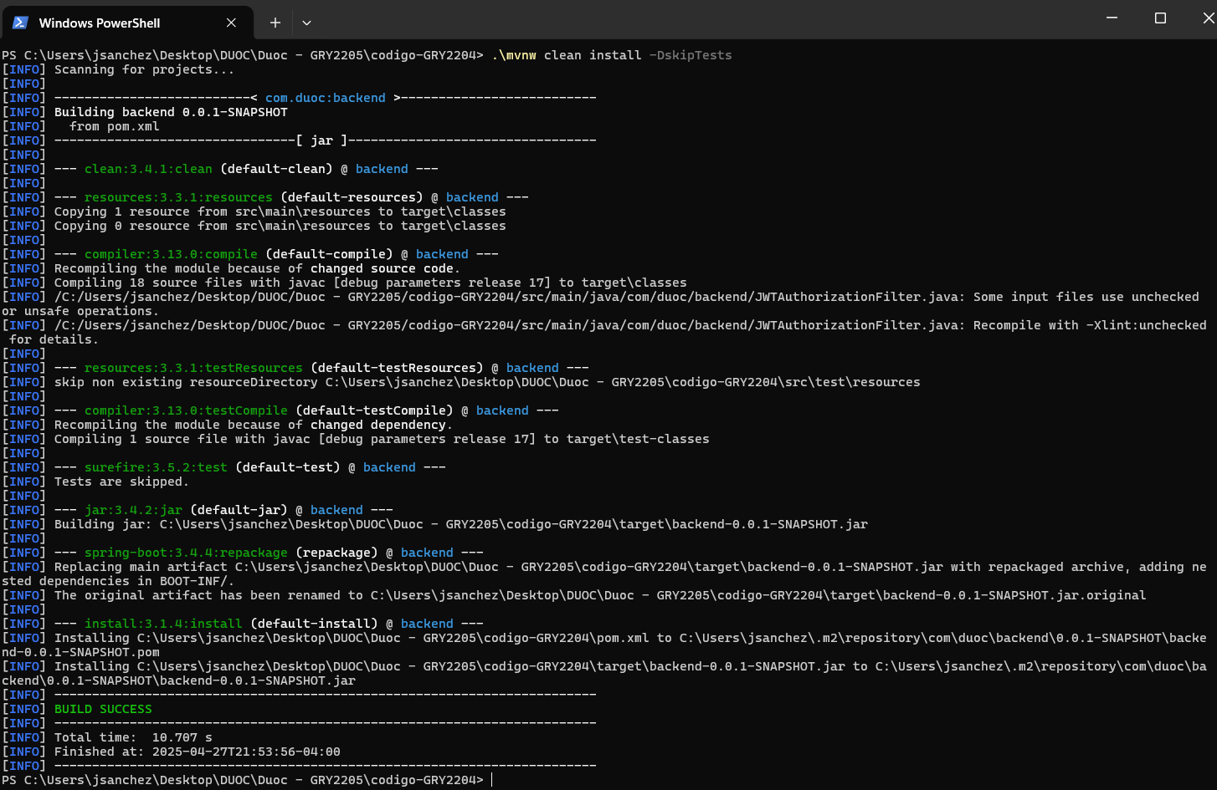
Una vez el mensaje diga “Build Success”, se debe crear el microservicio de la API creada.
Se utilizará los siguientes comandos abriendo una terminal dentro de la raiz del código:
“docker build -t backend -f DockerfileJar .“
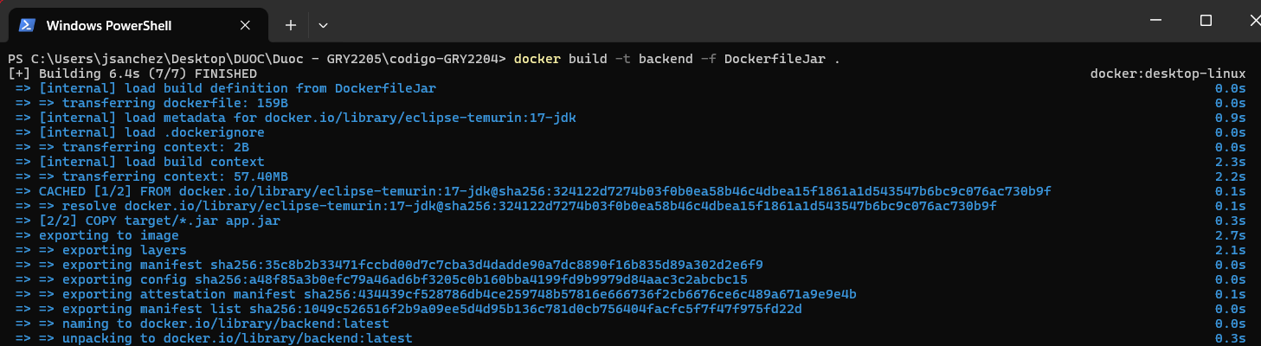
Debemos crear una red para que los microservicios de API y el microservicio de Mysql puedan reconocerse, para ello utilizaremos los comando:
““docker run -d -p 8180:8180 --name backend-app backend”
“docker network create backend_network”
“docker network connect backend_network mysql-cdy2203-2025"
“docker network connect backend_network backend-app"
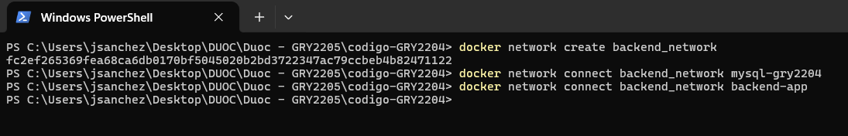El servicio de Backend estará detenido, dado que al hacer docker run los microservicios no estaban en la misma red, por lo cual se debe dar al botón iniciar de ”backend-app”:
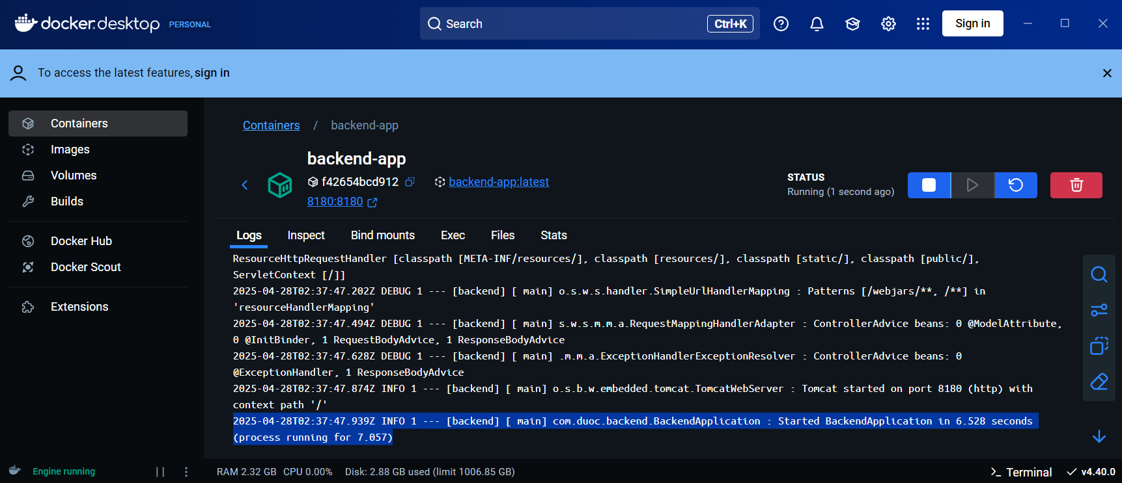
Los dos microservicios ya estarán operativos:
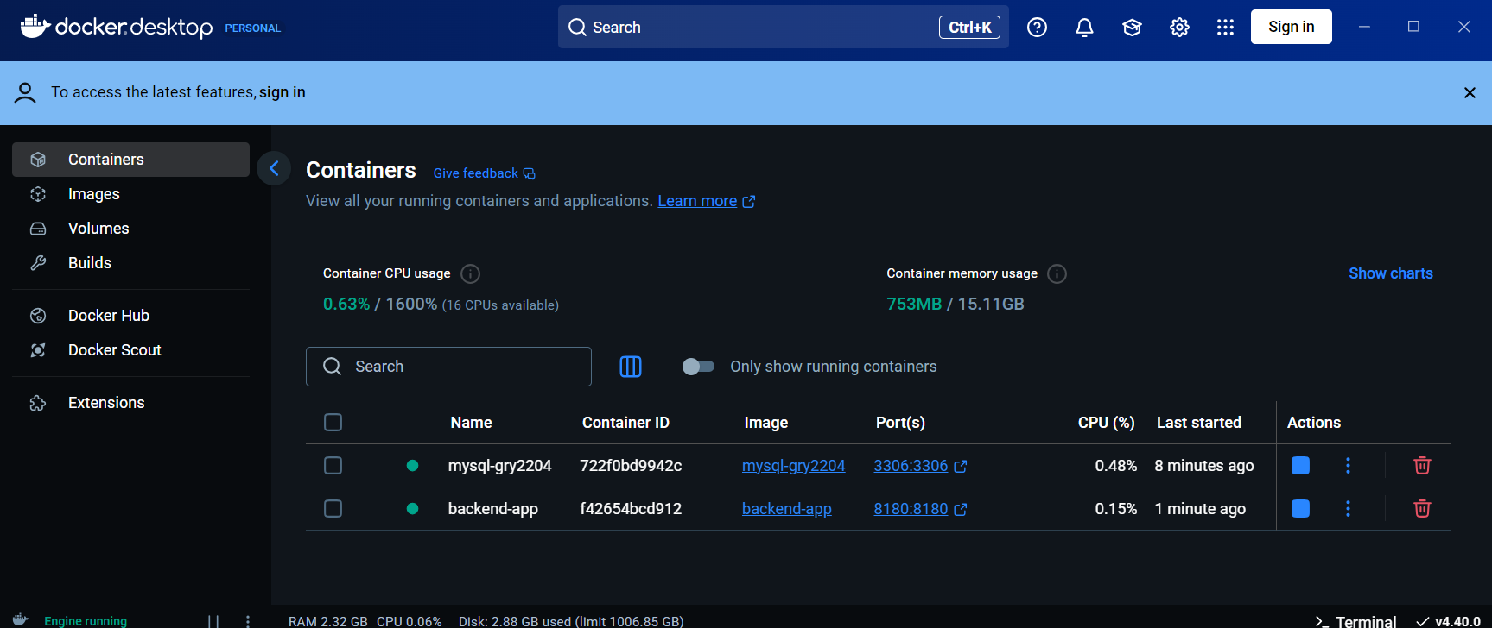Finalmente se requiere analizar el código con herramienta de calidad de software, en este caso se utilizar OpenVAS, para ello abriremos un terminal dentro de la carpeta ” Docker y comandos” y se ejecutarán los siguientes comandos:
“Docker compose up"
Comenzará la descarga e instalación del servicio:
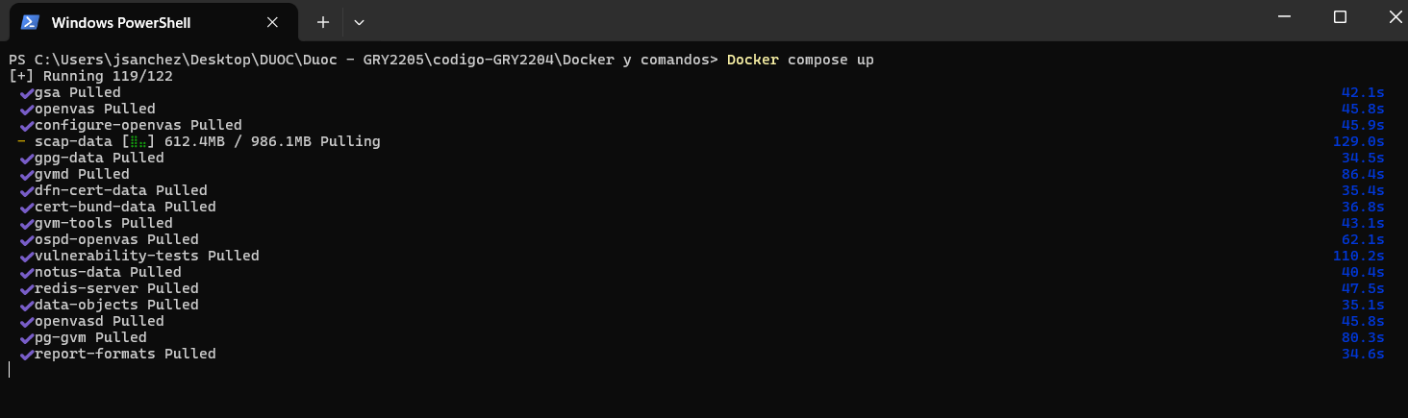
Posterior a la instalación de OpenVAS se ejecutarán los siguientes comandos:
“docker network connect backend_network greenbone-community-edition-openvasd-1"
“docker network connect backend_network greenbone-community-edition-ospd-openvas-1"
Para realizar el análisis en OpenVAS se debe recuperar la IP de la red creada, para ello se irá a la imagen backend-app y se abrirá la pestaña Inspect para revisar la IP:
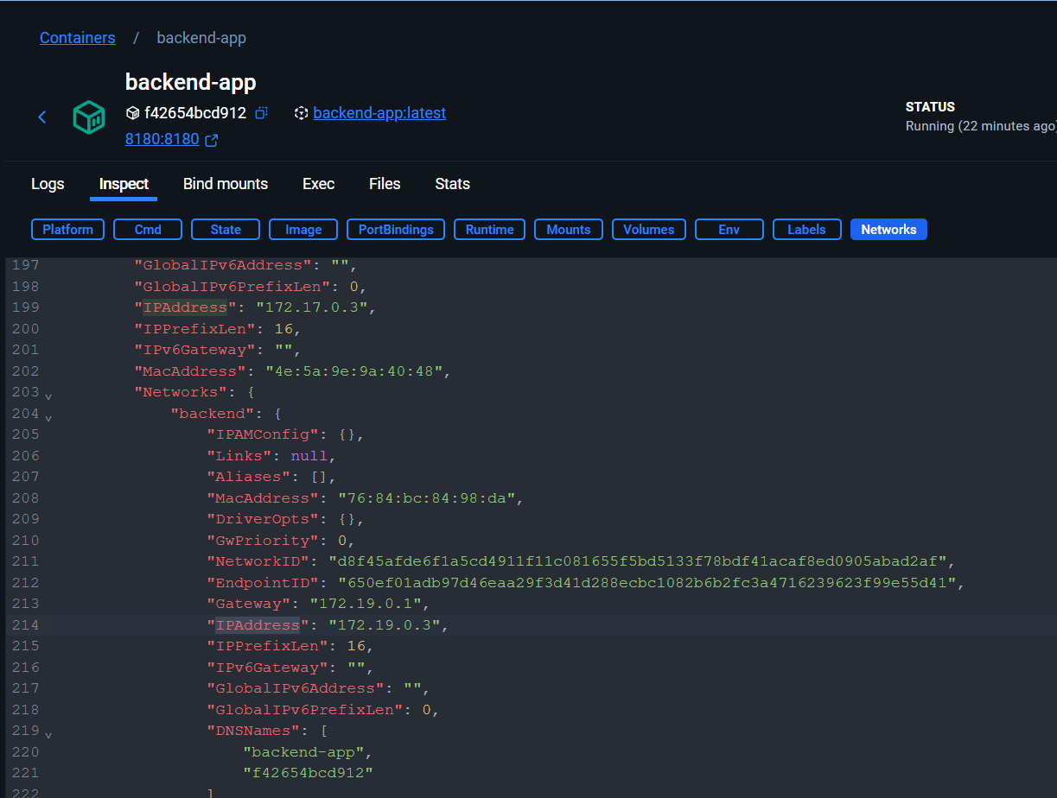
En un navegador abriremos OpenVAS con el siguiente enlace: http://localhost:9392/login
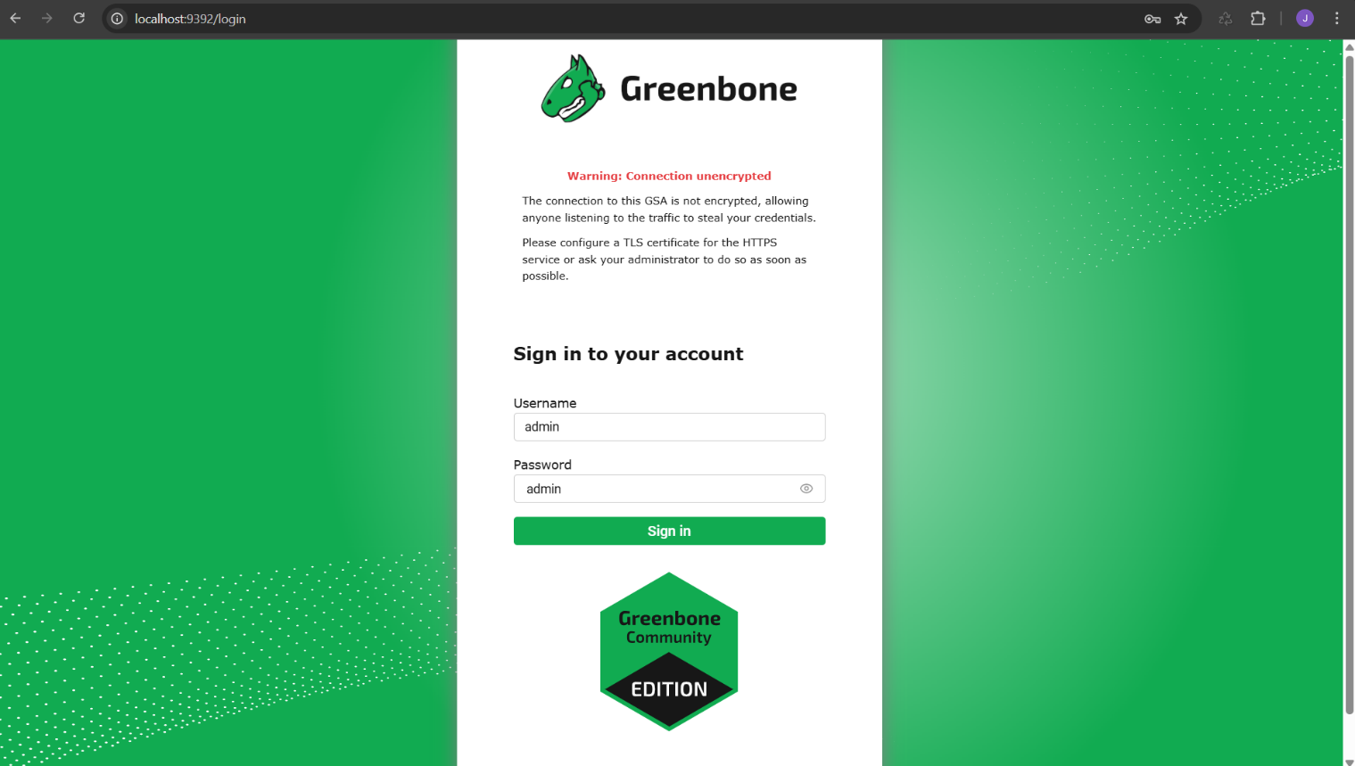La herramienta OpenVAS se encuentra lista después de unos minutos dado que se actualizan los componentes, para revisar si la herramienta está lista se debe ir a la pestaña Administration / Feed Status:
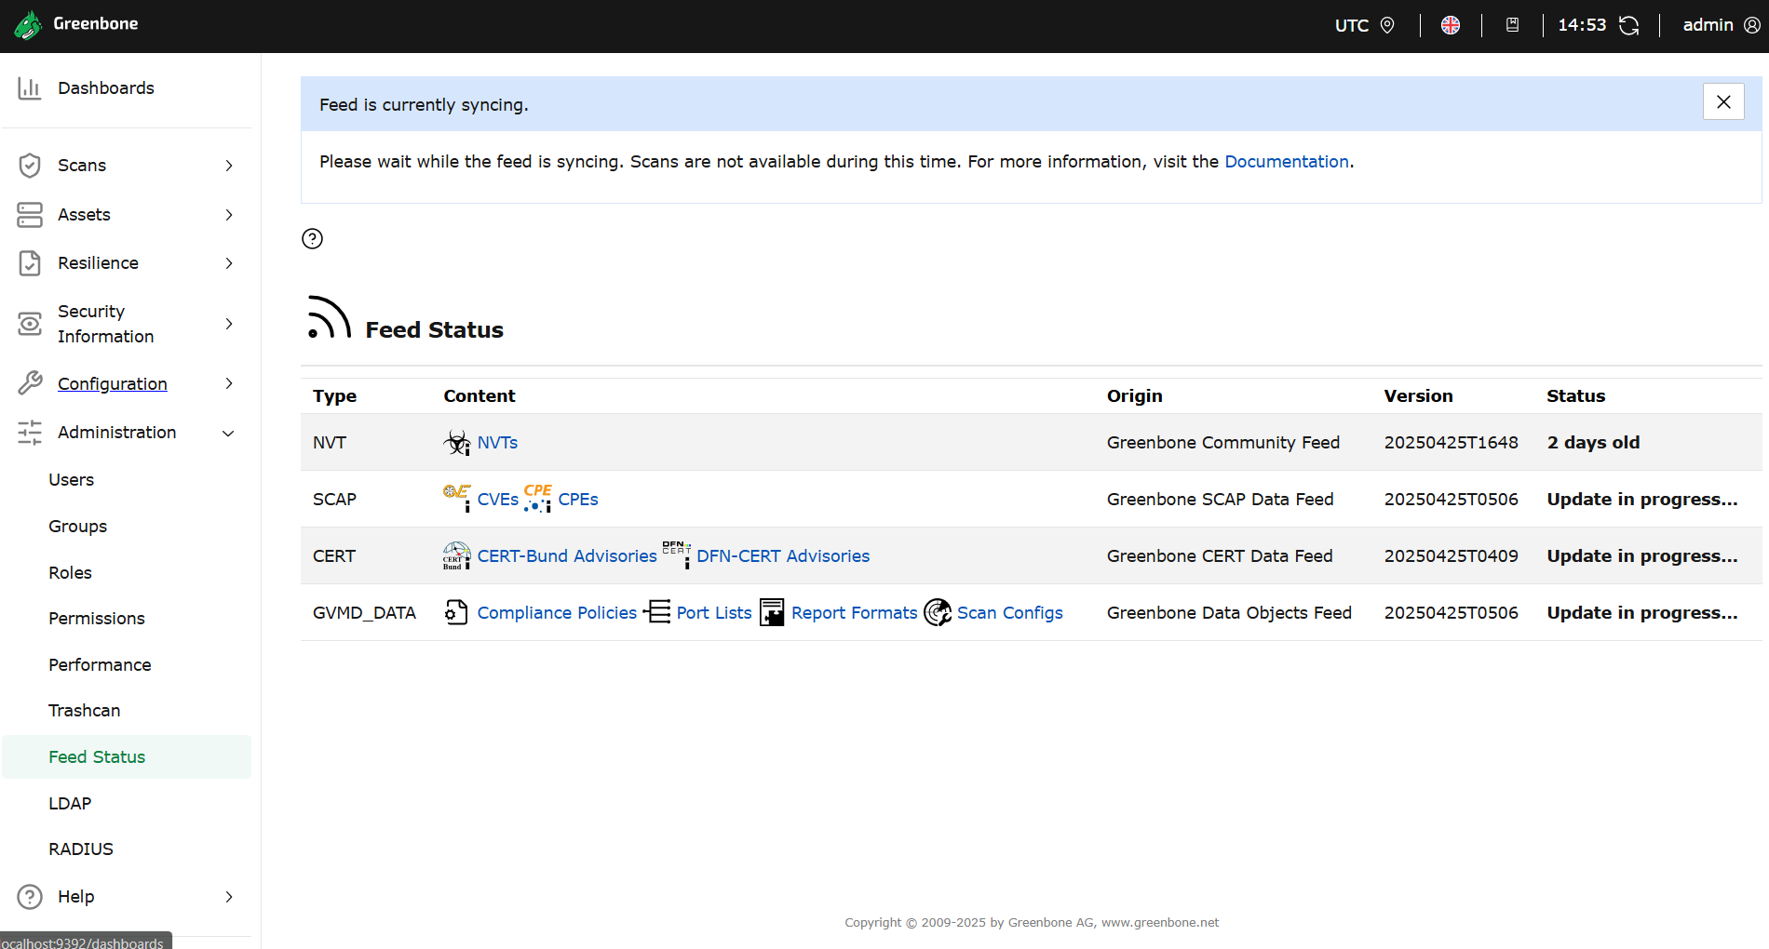Cuando Status sea distinto a ”update in progress” se debe realizar el escáner del código dentro de Tasks, indicando la IP recuperada anteriormente:
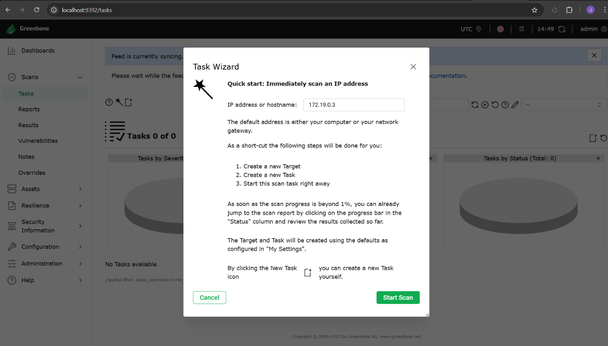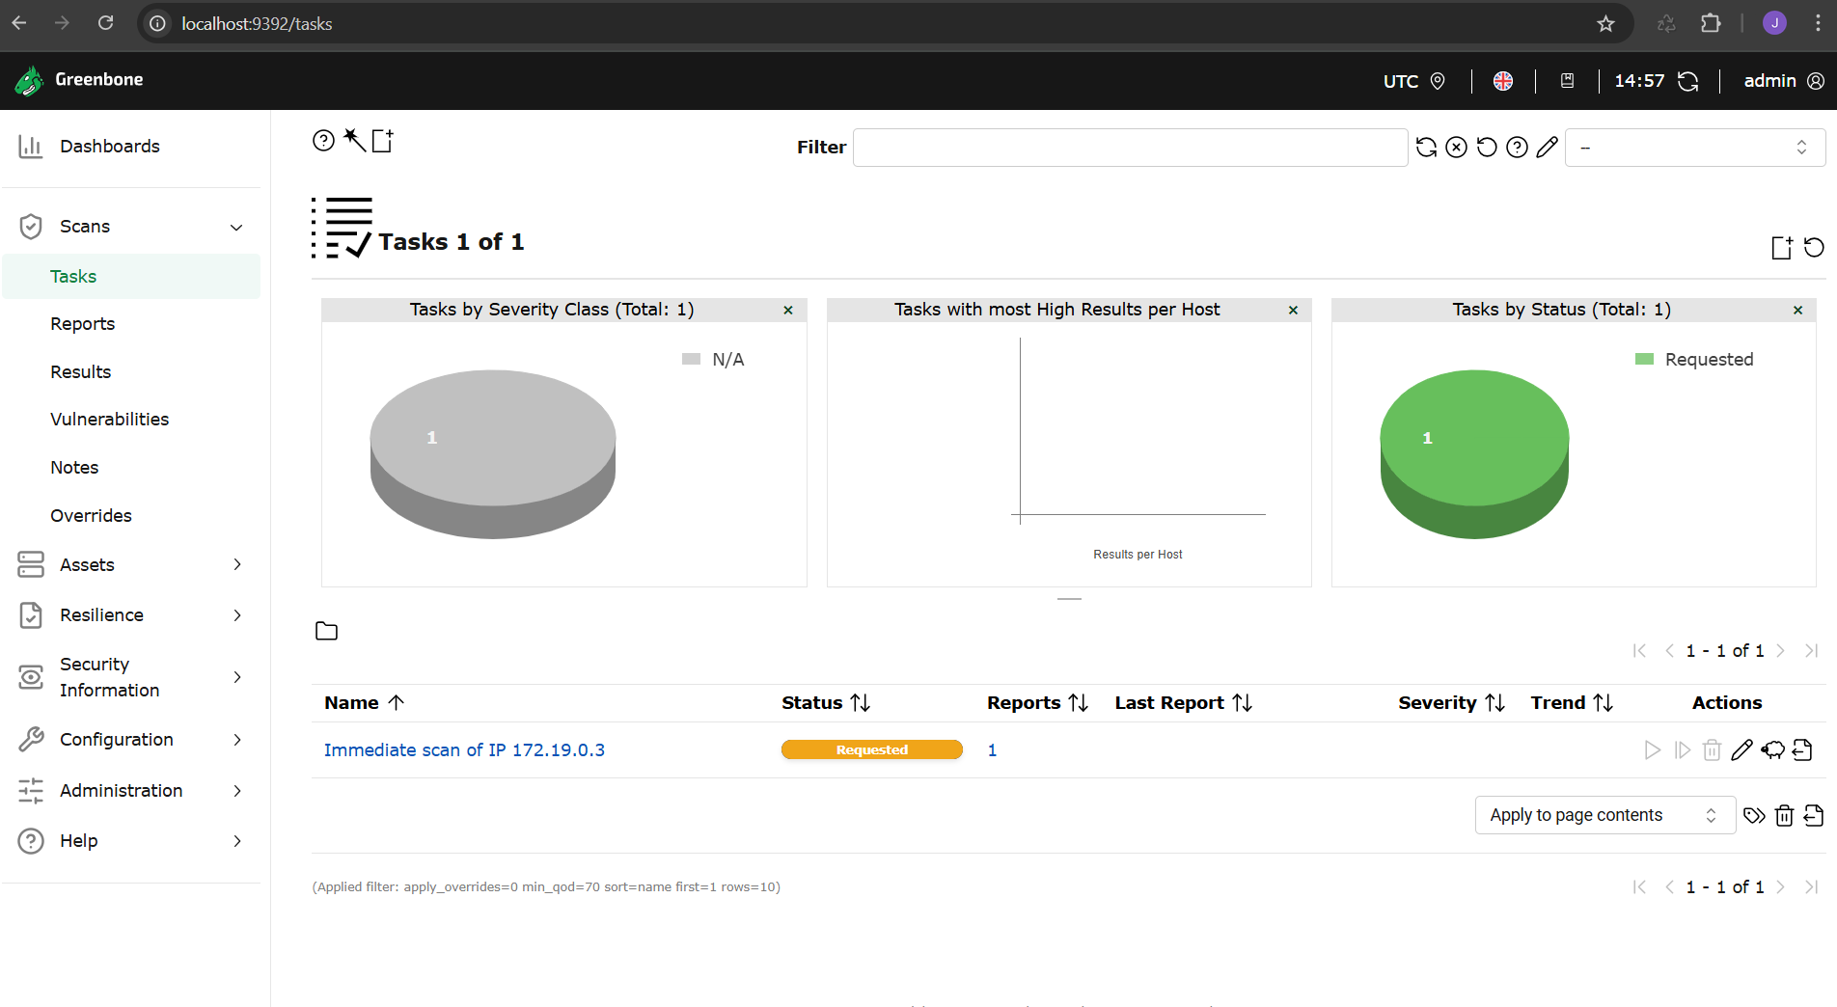
Las evidencias del examen deben demostrar que los tres microservicios se encuentran operativos y en la misma red:
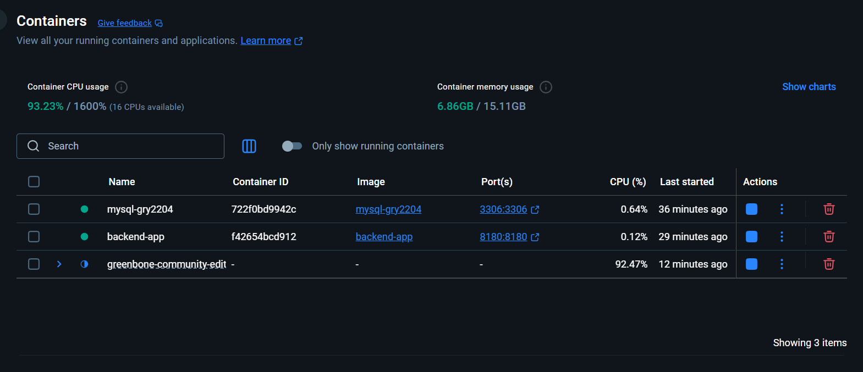Para revisar si están en la misma red, se debe aplicar el comando ”docker network inspect backend_network”

